Конспект образовательной деятельности
по трудовому воспитанию в младшей группе
«Мимо ёжик шёл с мешком…»

Цель: продолжать учить детей поддерживать порядок в группе, закреплять умение распределять коллективную работу и совместно ее выполнять.
Задачи:
Обучающие:
Учить детей трудиться. Формировать умение планировать последовательность своей работы. Продолжать учить детей работать в подгруппе.
Развивающие:
Самостоятельно выполнять необходимые трудовые действия: подготовить место и инвентарь для работы; совершенствовать умение мыть игрушки.
Воспитательные:
Воспитывать аккуратность, трудолюбие, ответственность за порученное дело, взаимовыручку, чувство удовлетворения от реализации трудового замысла.
Методы и приемы: приемы игровой и проблемно-поисковой ситуации, прием привлечения и сосредоточения внимания детей, прием активизации мышления.
Оборудование: тазы, тряпки, мыло, фартуки, кукольная посуда; игрушка – ёжик; конфеты (угощение)
Предварительная работа.
- Знакомство с правилами совместной работы.
- Зачитывание пословиц о труде.
- Беседа «Маленькое дело – лучше большого безделья».
- Беседа «Наш дом – наведем порядок в нем»
- Труд – «Шустрые колготки», «Постираем белье для кукол», «Щётки-смётки нам помогут», « Скажут куклы нам спасибо», «Каждой игрушке – свое место», «Наведем порядок в художественной переноске».
- Чтение художественной литературы: С. Маршак «Федорино горе», К. Чуковский «Мойдодыр», А. Барто «Девочка Чумазая», сказка «Заяц-хваста».
- Просмотр мультфильмов: «Нехочуха»..

Ход
Воспитатель предлагает детям поиграть.
Вдруг в группе появляется ёжик, который тащит мешок и поёт песенку:
Фуфты-фуфты-фуфты-фу
На спине мешок несу.
Самый сильный я в лесу…
- Ой, куда это я попал?
Воспитатель
Ребята, посмотрите, кто это к нам забрёл?
Ребята
Ёжик.
Воспитатель
Ёжик, здравствуй. Ребятки, давайте поздороваемся.
Ребята
Здравствуй ёжик.
Воспитатель
Ёжик, ты такой маленький, а несёшь на своей спинке такой большой мешок.
Что у тебя там?
Ёжик
Вот несу игрушки. Хочу выбросить в мусорный контейнер.
Воспитатель (удивлённо)
Ничего не понимаю. Ребята, как вы думаете, зачем ёжик хочет выбросить игрушки в мусорный контейнер? (ответы детей)
Воспитатель (обращаясь к ёжику)
Расскажи, пожалуйста, что произошло? Почему ты хочешь выбросить игрушки?
Ёжик
Мои маленькие ежата играли, все игрушки испачкали и теперь грязными играть не хотят. Вот и пришлось сложить всё в мешок и унести на мусорку.
Воспитатель
А ты знаешь ёжик, когда у нас в группе пачкаются игрушки мы их не выбрасываем, а моем с мылом, чтобы они стали чистыми и красивыми. А потом с большим удовольствием с ними играем.
Ёжик
Ой, а я не знаю, как это, мыть игрушки с мылом…
Воспитатель
Мы бы с удовольствием тебе помогли, но я не знаю, что делать, ведь мы с ребятами хотели поиграть.
Ребята, что же мы будем делать: играть или помогать ёжику? (ответы детей)
Если ребята выберут вариант поиграть, тогда можно предложить сначала помочь, а потом поиграть.
Воспитатель
Ребята, предлагаю каждому из вас достать одну игрушку из мешочка и назвать её. (Каждый ребёнок достаёт по одной игрушке). Посмотрите, у каждого из вас по одной игрушке. Вы будете мыть ту игрушку, которую достали из мешочка. Запомните, пожалуйста, у кого какая игрушка. А сейчас поставим все игрушки на стол.
Воспитатель
Посмотрите, пожалуйста, у меня на столе лежат карточки с картинками. На картинках нарисованы предметы, которые необходимы нам для работы. Попробуем разобраться, что мы будем делать?
1 картинка – фартуки.
2 картинка – клеёнка.
3 картинка – большой таз и маленькие тазики.
4 картинка – ковш для воды.
5 картинка – мыльница с мылом.
6 картинка – губка.
7 картинка – простынка.

- Что задумали? (вымыть грязные игрушки)
- Какое оборудование и нам для этого нужны? (фартуки, клеёнка, простынка, большой таз для вымытых игрушек и маленькие тазики для мытья, ковш, мыльница с мылом, губка)
- Как будем это делать? (Надеваем фартуки, готовим рабочее место для мытья игрушек и стол для просушки, наливаем воду в тазик, обмакиваем губку, намыливаем её мылом, моем игрушку, плотно прижимая губку к поверхности, ополаскиваем в проточной воде, выкладываем на простынку для просыхания.)
- Что получим? (чистые игрушки)
Воспитатель
А теперь можно приступить к труду. Посмотрим, что у нас получится.
Дети самостоятельно готовят рабочее место; трудятся, планируя последовательность трудовых действий; добиваются конечного результата; убирают рабочем место и оборудование.
Воспитатель
Ёжик, посмотри, какие чистые стали игрушки. Как ты думаешь, ежатам понравится?
Ёжик
Думаю, что понравятся.
Воспитатель
Какие вы молодцы, что помогли ёжику. Потрудились на славу! Сделал дело – гуляй смело. А теперь можно и поиграть.
Пальчиковая гимнастика
Шли по лесу два ежа,
Шли спокойно не спеша.
«Шагаем» пальчиками по коленочкам.
На спине иголки длинные и колкие.
Сжимаем и разжимаем кулачки, растопыривая пальчики.
Чуть шуршали листьями
Потираем ладошками друг о друга.
И травкой зубки чистили.
Вытянуть указательный пальчик, имитировать движения чистки зубов.
Ёжик
Спасибо ребята за помощь. Вот вам от меня угощение. Кушайте на здоровье. А мне обратно спешить пора, да ежат порадовать и рассказать, как здорово можно потрудиться: вымыть игрушки, а не выбрасывать. До свидания.
Воспитатель
Как вы думаете, ребятки, мы молодцы! А почему мы молодцы? (Потому что потрудились: подготовили рабочее место, чисто вымыли посуду, убрали за собой материалы и оборудование.)

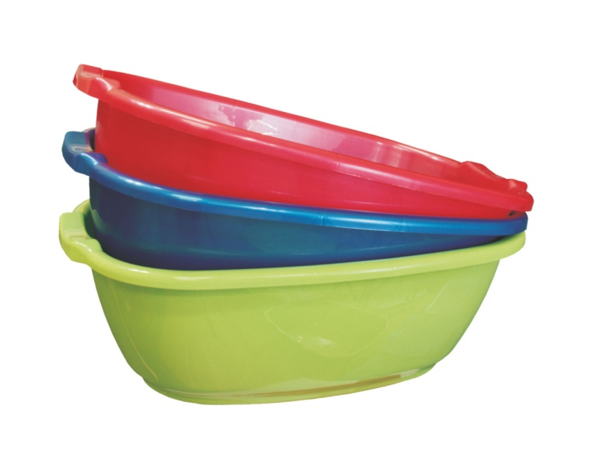 | 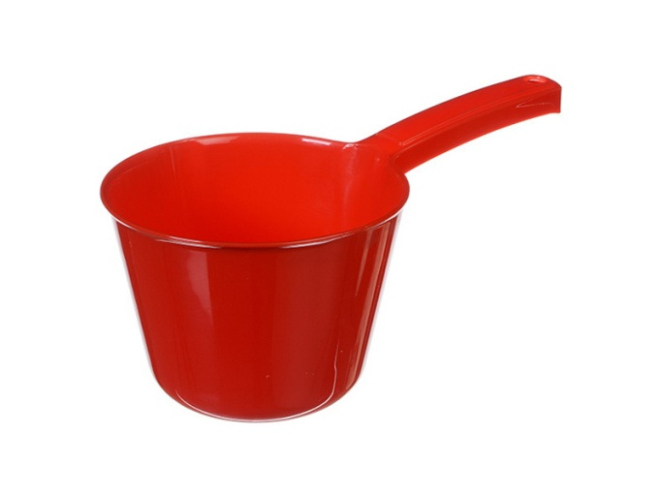
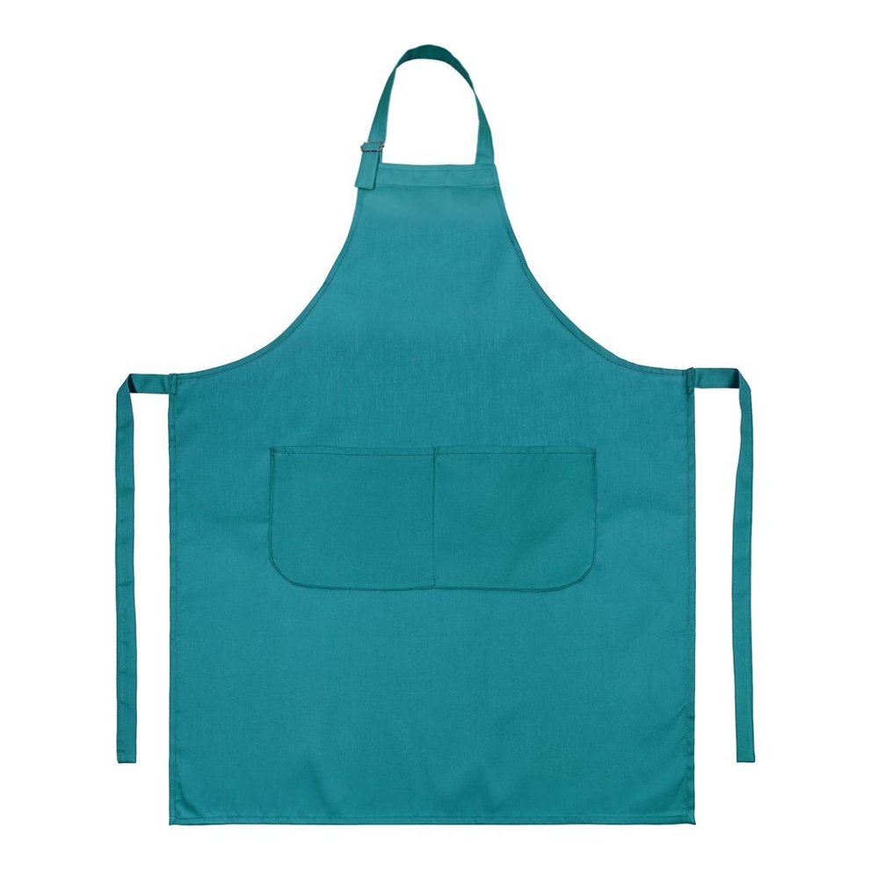 | 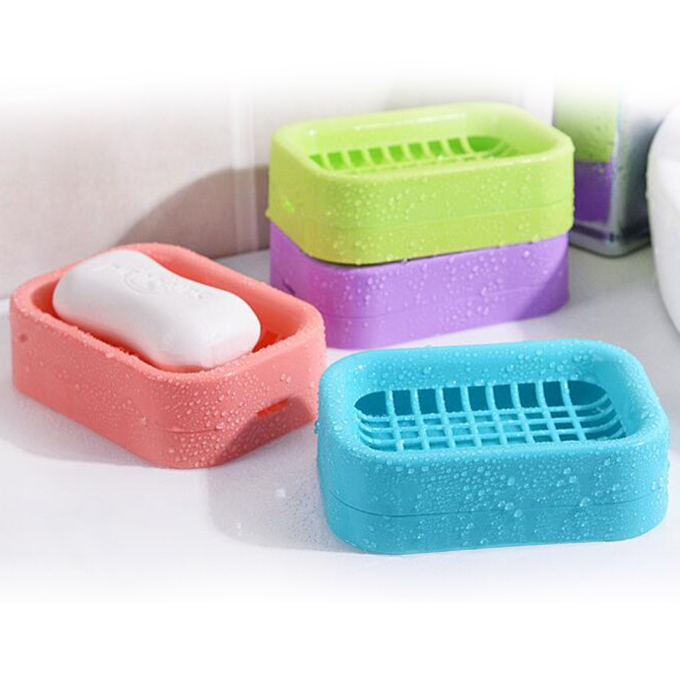
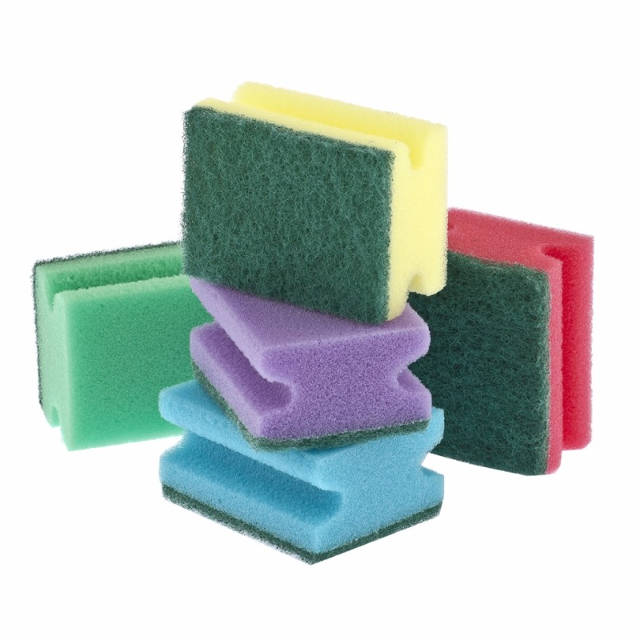 | 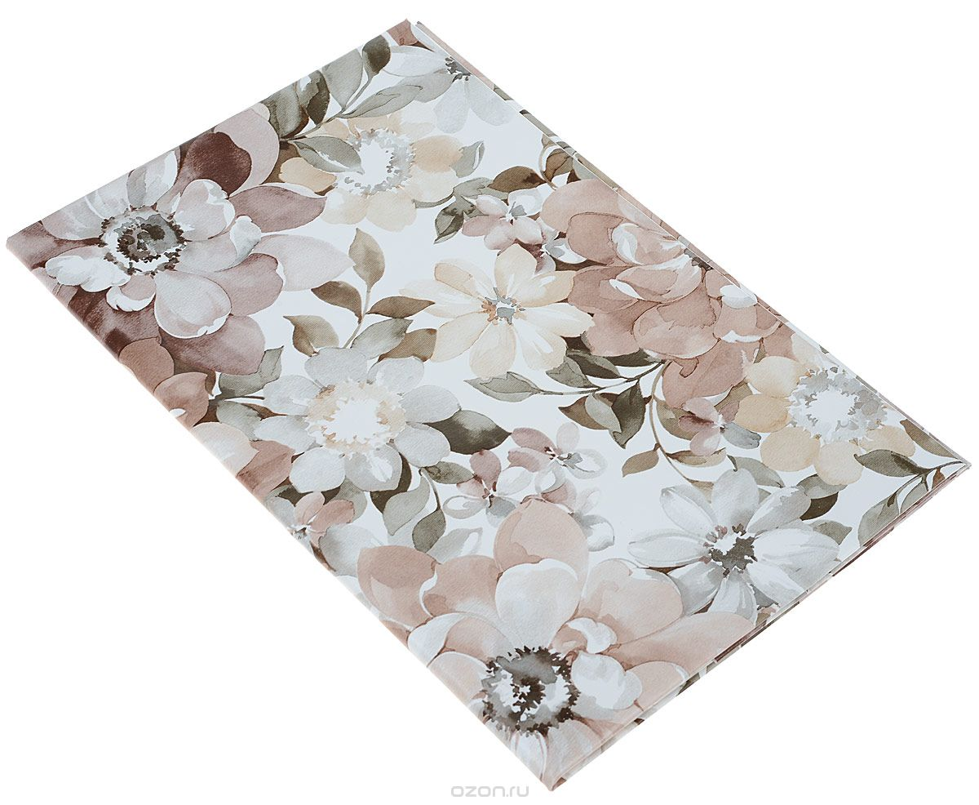
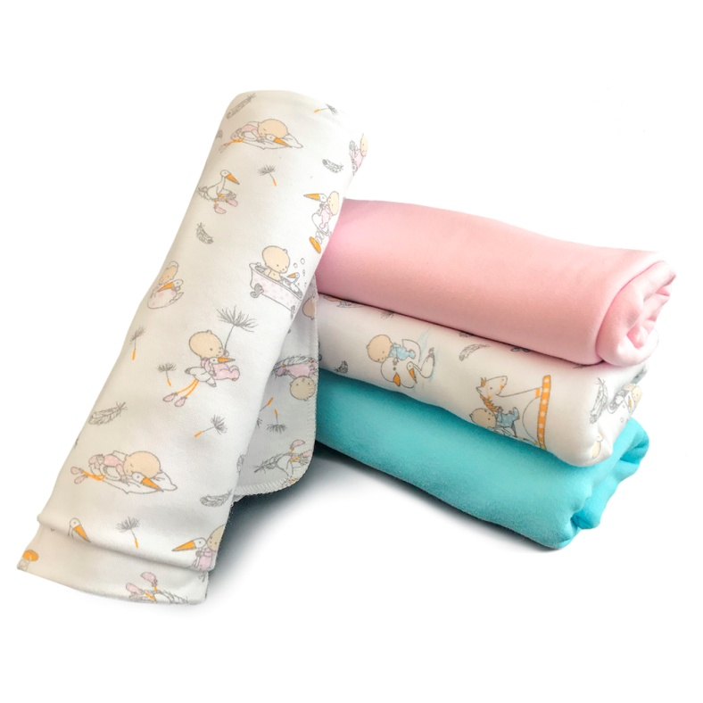 | 